Sprawozdanie z realizacji innowacji pedagogicznej
„Matematyka wokół nas” w roku szkolnym 2020/2021 w SP w Huminie

Od września 2020 roku do maja 2021 roku realizowana była w klasach IV-VII innowacja pedagogiczna „Matematyka wokół nas”.
Pandemia, nauczanie zdalne były przyczyną zmian i modyfikacji zaplanowanych tematów
i sposobów realizacji. Jednak zaplanowane cele, zarówno ogólne jak i szczegółowe były realizowane.
Z uwagi na zdalne nauczanie innowacją objęto również klasy IV i V.
Chodziło o to by w tym trudnym dla uczniów czasie uatrakcyjnić naukę, również niższym klasom, zmobilizować do dodatkowej pracy, pozwolić osiągać sukcesy i cieszyć się nimi, rozbudzać zainteresowanie matematyką.
Na lekcjach programowych w poszczególnych klasach uczniowie zdobywając nowe wiadomości i umiejętności jednocześnie utrwalali je rozwiązując ciekawe, nieszablonowe zadania ściśle związane z otaczającą uczniów rzeczywistością. Dzięki temu na bieżąco dostrzegali zastosowanie matematyki w życiu.
Na przykład:
- podczas realizacji tematów dotyczących pól powierzchni figur obliczali koszt
pomalowania swojego pokoju, wytapetowania na ścianach różnych wzorów
-ćwicząc obliczenia pieniężne ustalali koszt niedzielnego rodzinnego obiadu,
czy koszt ulubionego ciasta.
Uczniowie klasy VI i VII dodatkowo ustalali również np jaki procent dochodów rodziny stanowią wydatki na remont, czy sporządzali procentowy diagram kołowy poniesionych wydatków na obiad czy ciasto, zaś uczniowie klasy V przedstawiali te dane w ułamkach.
W celu matematycznego uaktywnienia uczniów jak również tworzenia namiastki normalności (nauki stacjonarnej) obchodziliśmy po matematycznemu mikołajki, Święta Bożego Narodzenia i Wielkanocne, tłusty czwartek, Dzień Kobiet.

„Mikołajkowa matematyka”

To zadania związane ze Świętym Mikołajem, które nie tylko należało poprawnie rozwiązać, ale rozwiązanie to wykonać na tle rysunku nawiązującego do treści zadania. Zadania były zróżnicowane:

- Klasa IV - ćwiczyła w tym czasie pisemne dodawanie i odejmowanie, obliczała ile prezentów rozdali poszczególni Mikołajowie, którzy spotkali się na Bolimowskim Rynku

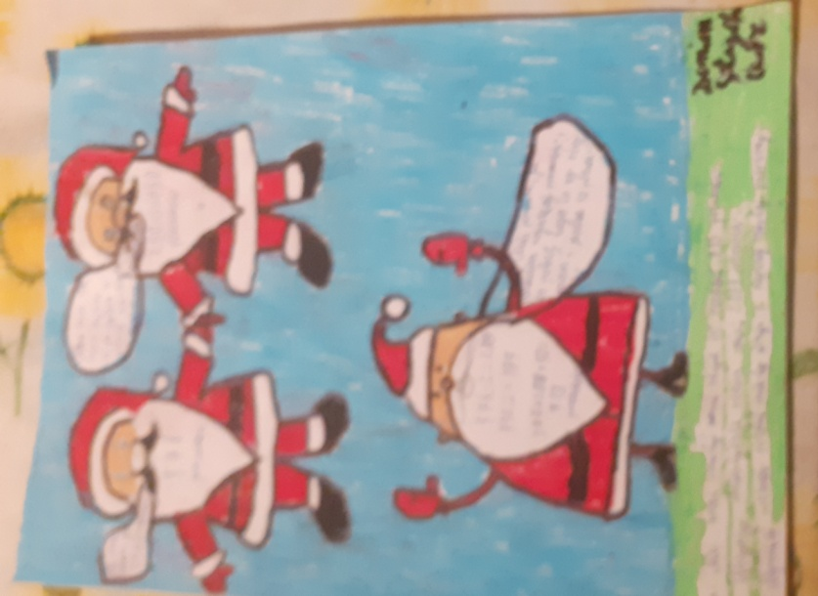

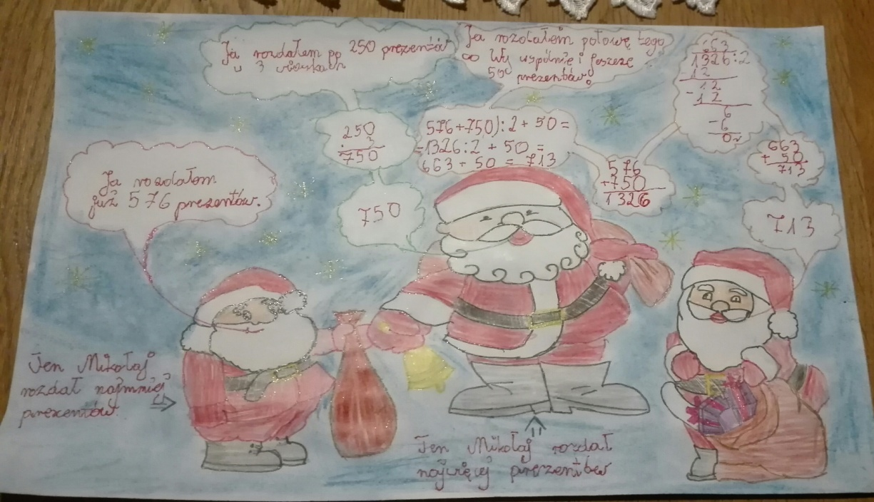

- Klasa V - ćwicząc działania na ułamkach ustalała nie tylko który Mikołaj rozdał najwięcej prezentów, ale również który rozdał największą część wszystkich prezentów

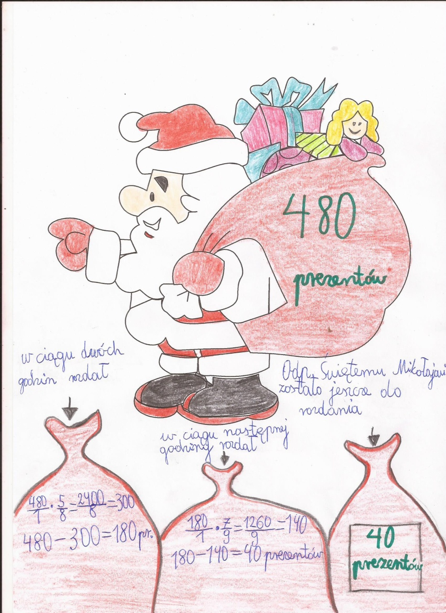

- Klasa VI – na lekcjach programowych w tym czasie poznawała zależności między drogą, prędkością i czasem dlatego w swoim zadaniu mikołajkowym musiała przekonać sie czy Mikołaj dogoni złodzieja prezentów nim ten wsiądzie do samochodu

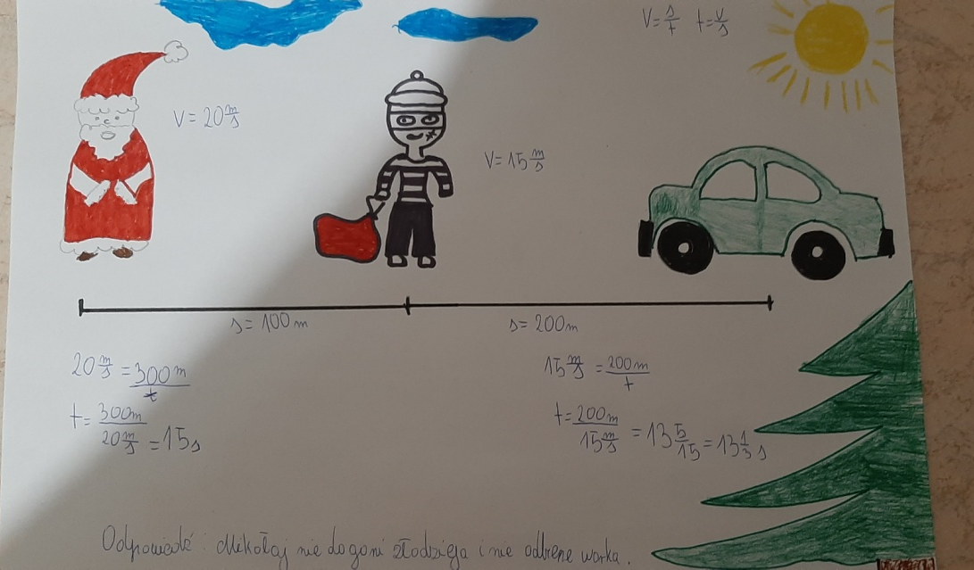

- Klasa VII – obliczała ile jakich prezentów rozdał ich Mikołaj. Asortyment rozdanych prezentów wyrażali w ułamkach, procentach i przedstawiali na procentowym diagramie kołowym

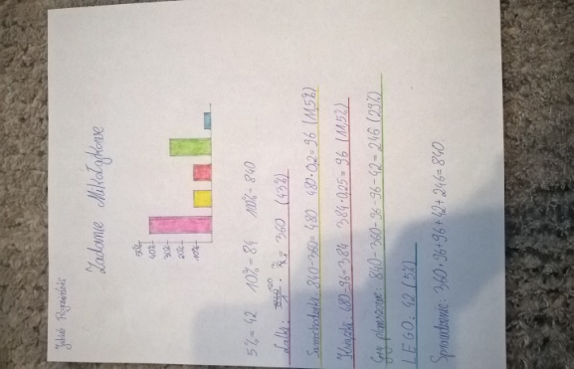

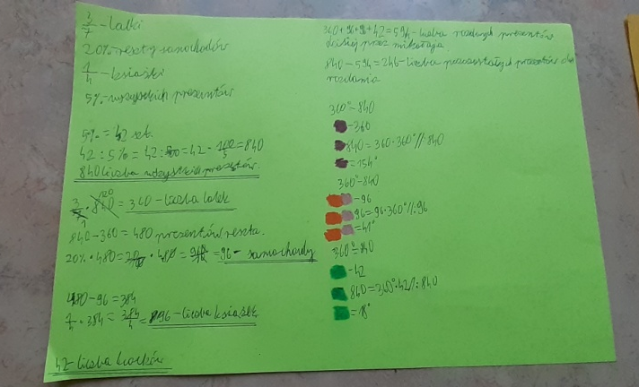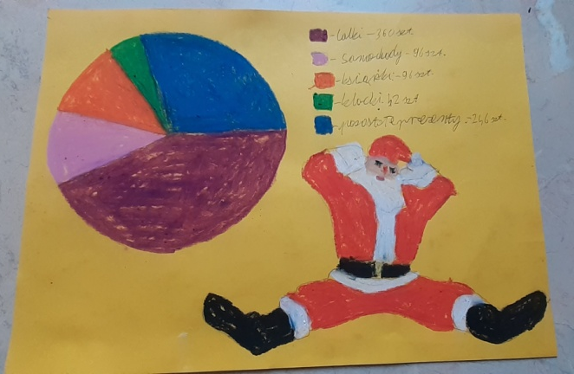

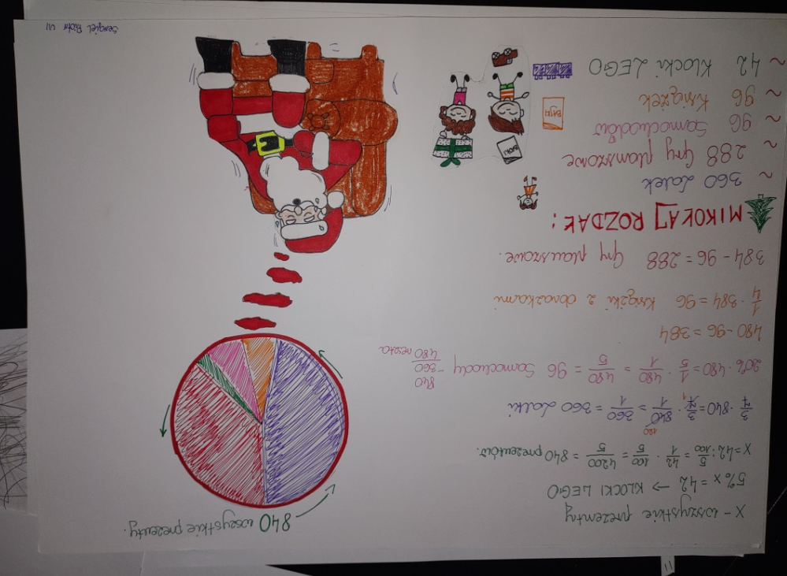

ŚWIETA Z MATEMATYKĄ – skierowane do klas V, VI, VII

Zadanie dotyczyło pierniczków, które piekło rodzeństwo. Pierniczki miały różne kształty, a ilość poszczególnych z nich podana była w ułamkach. Należało obliczyć ile jakich pierniczków upiekło rodzeństwo i spróbować takie wypieki wykonać w swoich domach oraz pochwalić się nimi. Tutaj więc matematyka umacniała więzy rodzinne.
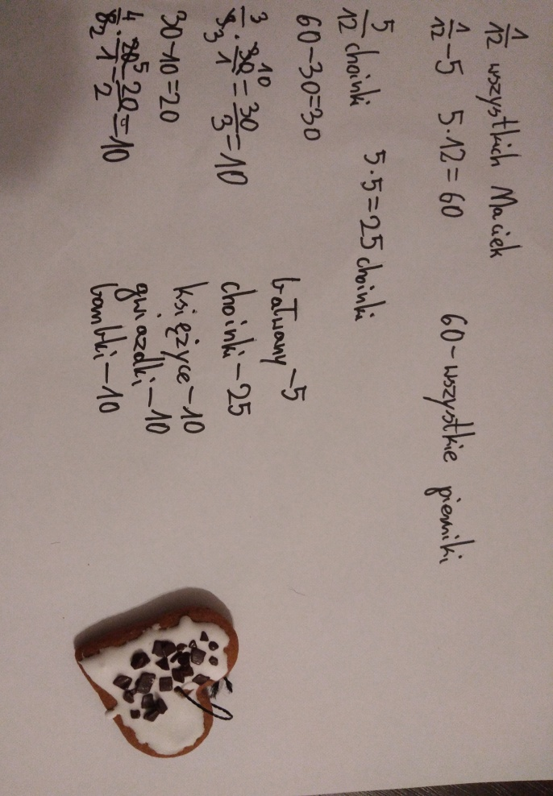

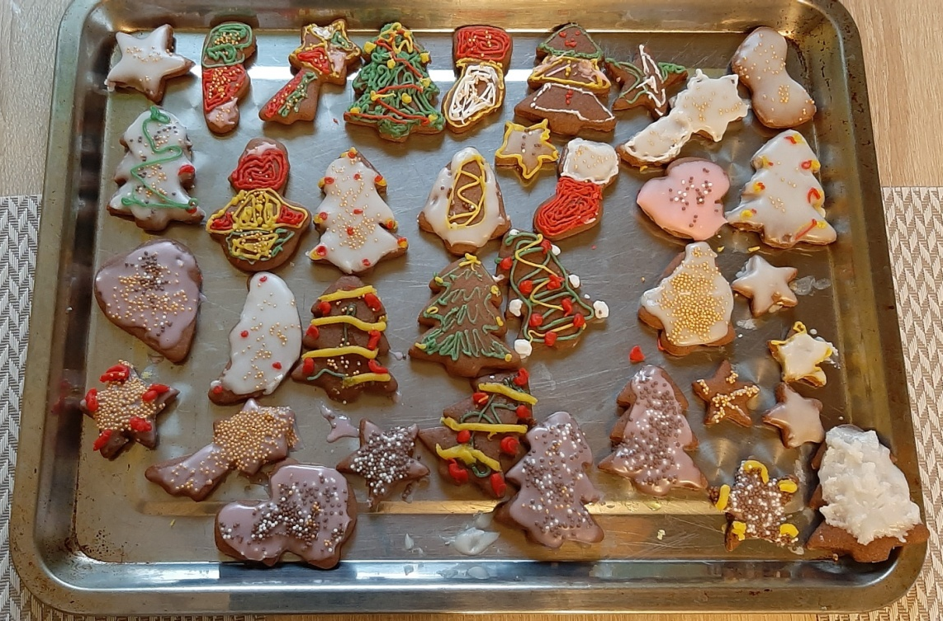

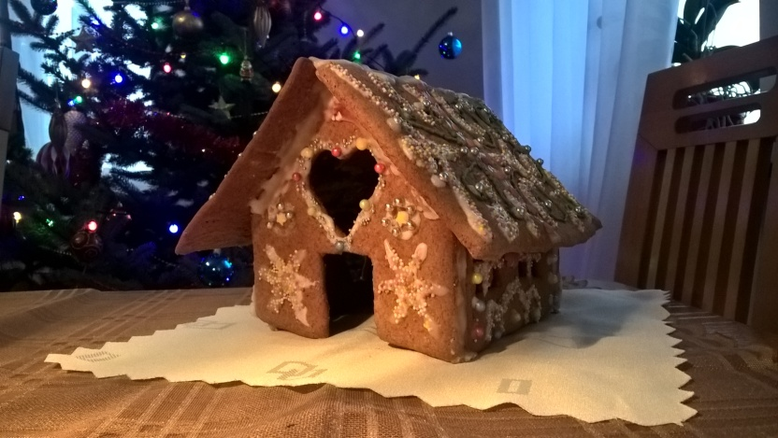

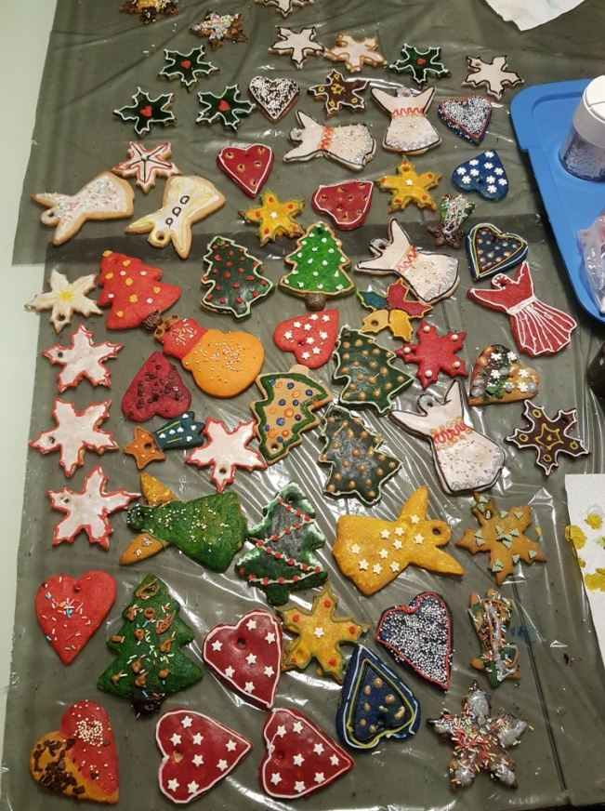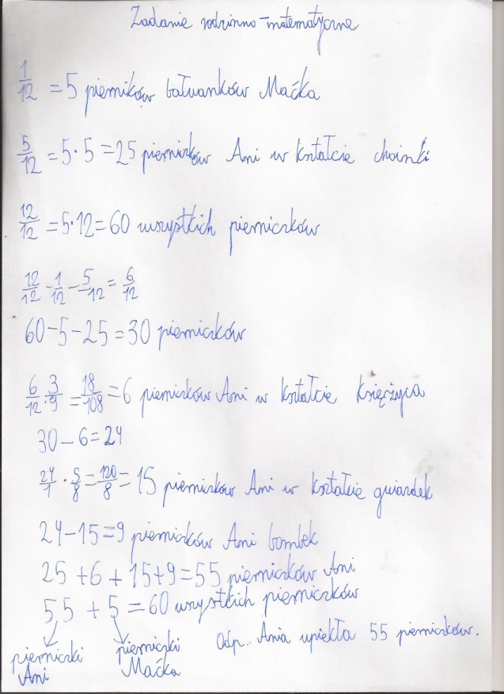

Z okazji świąt wielkanocnych uczniowie otrzymali matematyczną jajo-pisankę. Należało przejść przez labirynt (wzór pisanki) wykonując odpowiednie działania na ułamkach.

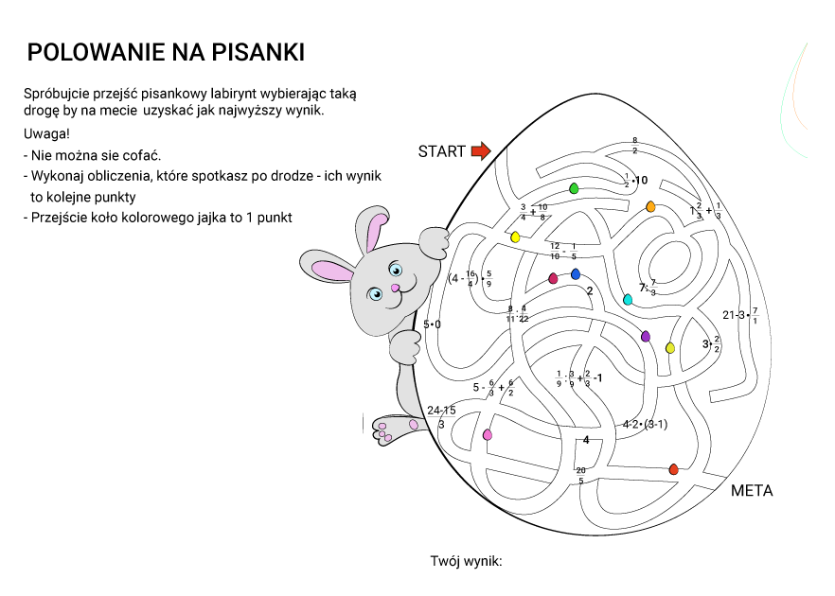

MATEMATYCZNY TŁUSTY CZWARTEK

Podany przepis na pączki dotyczył 40dag mąki. Należało ustalić przepis na 1kg mąki i usmażyć pączki. Przesłać przepis wraz ze zdjęciem upieczonych pączków. Uczniowie klasy VII mieli rozwiązać matematyczne zadania dotyczące sprzedaży pączków w dwóch cukierniach, a młodsi uczniowie mierzyli się z rozkładaniem pączków na sklepowych półkach i obliczaniem ilości zjedzonych smakołyków.

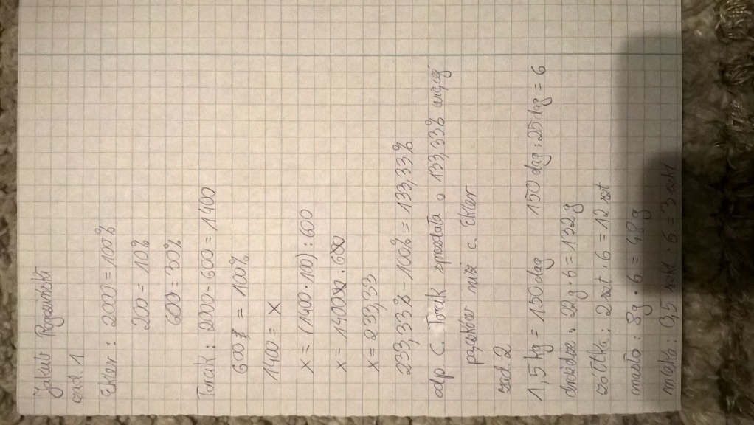
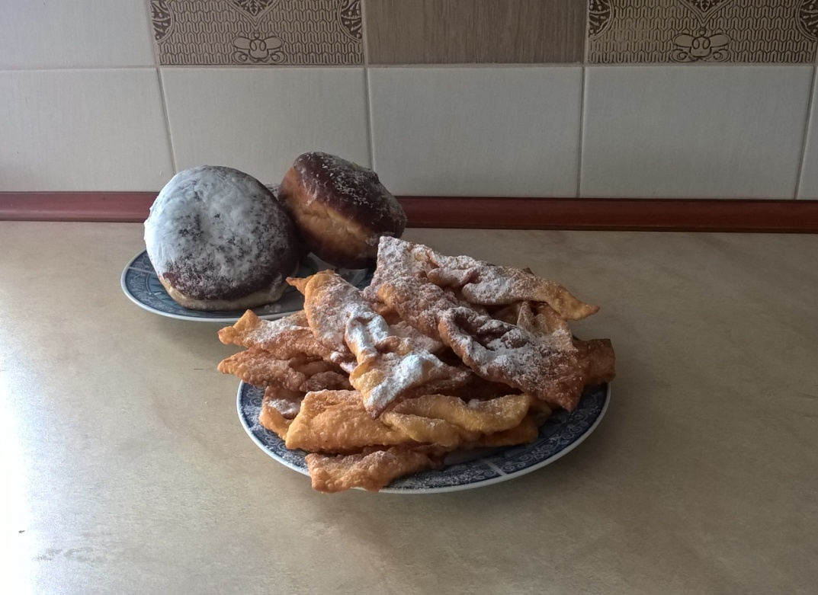

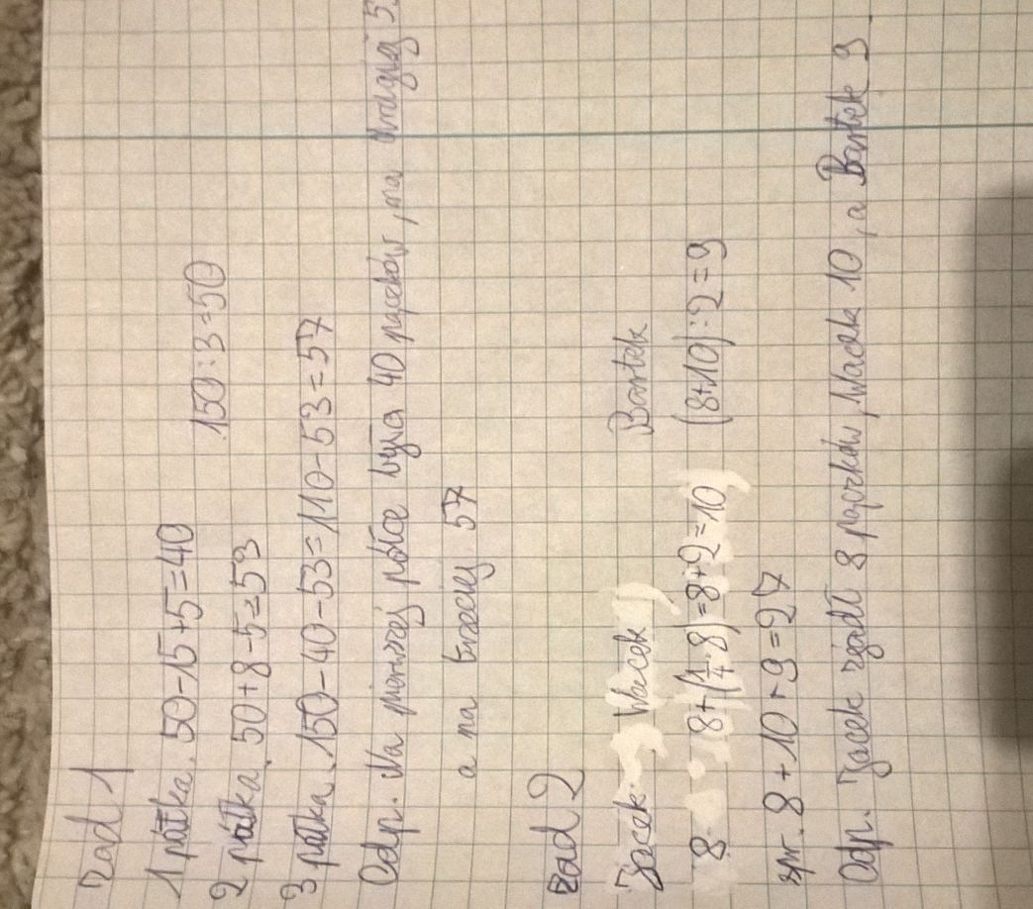

MATEMATYKA NA DZIEŃ KOBIET

Zadanie opisywało dylemat jaki mieli chłopcy z klasy VI gdy w Dzień Kobiet wybrali się do kwiaciarni po bukieciki dla swoich dziewczyn. Rozwiązując zadanie uczniowie musieli odpowiedzieć na kilka pytań, postawić się w roli chłopców z klasy VI, dokonać wyboru, a rozwiązania przesłać wraz z rysunkiem zaplanowanego bukietu. To zadanie wielu uczniów wykonywało online popisując sie swoimi zdolnościami informatycznymi.

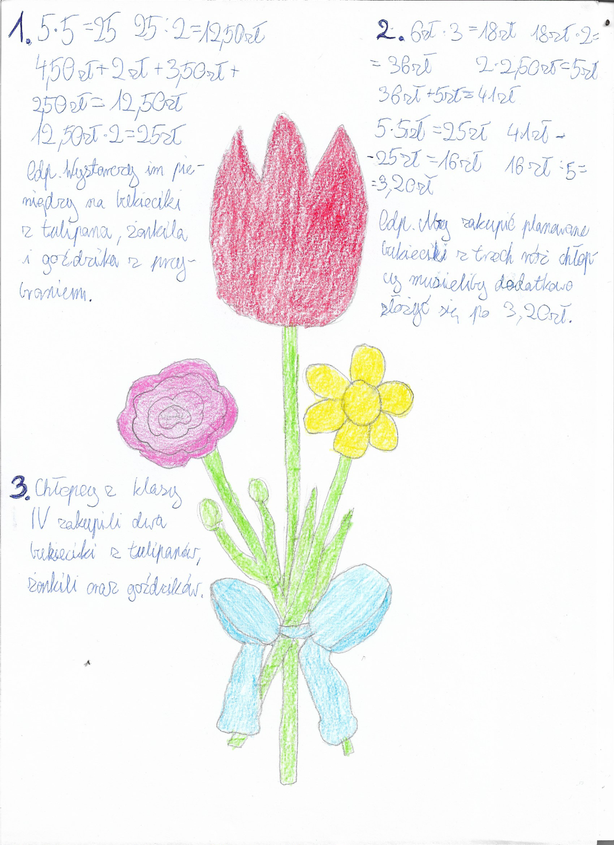

Wszystkie te dodatkowe zadania cieszyły się bardzo dużym zainteresowaniem. Uczniowie za poprawne, ciekawe, staranne rozwiazania otrzymywali ocenę celującą i poprawiali sobie tym samym oceny semastralne czy końcoworoczne. Po powrocie do szkoły utrwalając realizowane zdalnie wiadomości geometryczne wykonywaliśmy modele figur przestrzennych korzystając z gotowych pomocy jak również techniką origami.

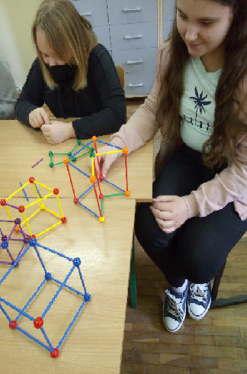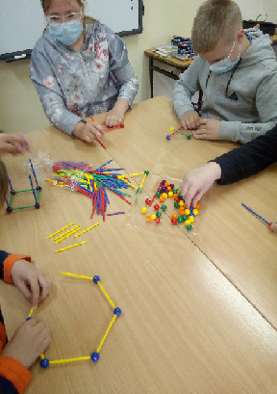

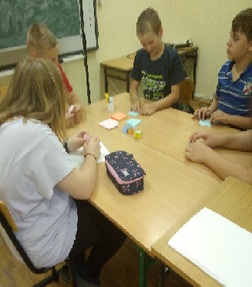

Uważam, że realizowana innowacja w tych trudnych warunkach spełniła swoją rolę-
przede wszystkim uatrakcyjniła zdalne zajęcia, mobilizowała uczniów do różnych czynności, rysowania, pieczenia, gotowania, poznawania tradycji rodzinnych (dotyczących pierniczków, pisanek), zacieśniała więzi rodzinne.

Teresa Franaszek – realizator innowacji

